Създаване и редактиране на бърза маска
(упражнение)

Задача 2:
Отворете файла Car_Start.jpg. Приложете само за фона филтъра Emboss.

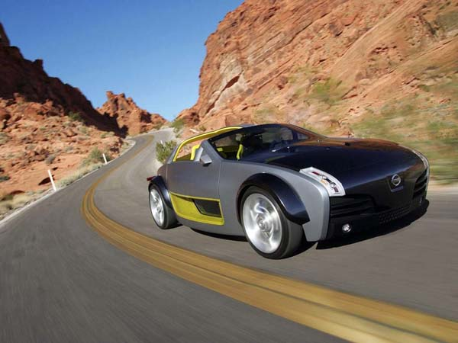
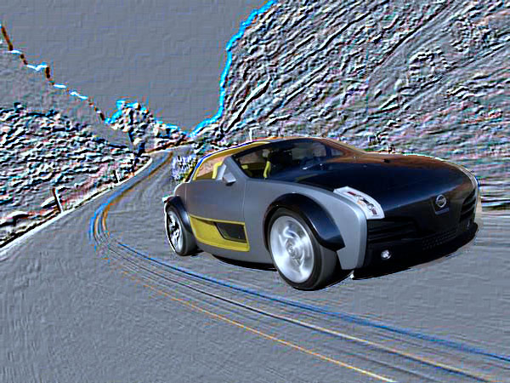

Car_Start.jpg.
Car_End.jpg.

- Маркира се част от колата с инструментът Magic Wand с Tolerance: 20
- Преминава се в режим Edit in Quick Mask Mode
- Избира се инструментът Paintbrush
- Избира се текущ бял цвят (Foreground color)
- Избира се режим на смесване на цвета на четката с фона – Normal
- Избира се размер на четката – 13
- Рисува се с четката по червените участъци от колата, за да се добавят към селекцията
- Преминава се към режим Standard, за да се види бързата маска като селекция
- Избира се Select > Inverse, за да се обърне селекцията
- Прилага се филтъра Filter > Style > Emboss, със следните настройки:
- Angle : 135⁰
- Height : 3 pixels
- Amount : 292%
- Съхранява се полученото изображение като Car_end.psd

